Заявка
на участие МКУОШИ «Салемальская школа-интернат среднего (полного) общего образования» во Всероссийском конкурсе
«Займись спортом! Навстречу комплексу ГТО»
 | Описание
Направление Конкурса | Создание системы мероприятий по пропаганде физической культуры и спорта, реализуемых в рамках общественных инициатив
Номинация | «Лучший проект по привлечению детей и подростков к занятиям физической культурой и спортом»
Название проекта | «Волейбол для меня, для тебя, для него!»
Название организации | Муниципальное казенное учреждение общеобразовательная школа-интернат «Салемальская школа-интернат среднего (полного) общего образования»
Адрес организации | 629709, ЯНАО, Ямальский район, с. Салемал, ул. Новая, д.12
Адрес электронной почты | school-salemal@rambler.ru
Контактный телефон | (34996)23100
Аннотация проекта | Проект направлен на популяризацию занятий физической культурой и спортом среди детей и взрослого населения села Салемал
Характеристика целевой группы | Обучающиеся школы и их родители, педагоги, работающая молодежь села Салемал
Социальные партнеры проекта | Управление по развитию физической культуры и спорта Администрации МО Ямальский район.  ДЮСШ «Лидер» (с. Яр-Сале).  Администрация МО села Салемал, организации

Содержание
Информационная справка
- Определение и аргументация проблемы
  - Выбор проблемы

- Информационный ресурс исследуемой проблемы
  - Актуальность проекта
  - Выбор действий
  - Работа групп

- Программа действий
  - Цель проекта
  - Задачи проекта
  - План действий по реализации проекта
  - Смета проекта
  - Социальные партнёры

- Результаты проекта
  - Спортивный праздник «Готов к труду и обороне»
  - Создание любительского волейбольного клуба
  - Участие ребят в мероприятиях спортивно-оздоровительной направленности различного уровня (районный этап XI Всероссийской акции «Спорт – альтернатива пагубным привычкам», муниципальный и региональный этап открытого публичного Всероссийского конкурса на лучшую общеобразовательную организацию, развивающую физическую культуру и спорт «Олимпиада начинается в школе», районный конкурс «Мы выбираем здоровый образ жизни» и др.)
  - Соревнования по волейболу, товарищеские встречи между командами обучающихся, родителей, социальных партнеров, посвященные историческим и памятным датам.
  - Традиционный турнир по волейболу, посвященный памяти учителя физической культуры В.М. Попова «Кубок Попова В.М.»
  - Районные, окружные соревнования по волейболу между сборными командами и др.
- Перспективы дальнейшего развития проекта

Информационная справка
Муниципальное образование | Ямальский район
Название ОУ: | Муниципальное казенное учреждение общеобразовательная школа-интернат «Салемальская школа-интернат среднего (полного) общего образования»
Юридический адрес: | 629709, ЯНАО, Ямальский район, с. Салемал, ул. Новая, д.12
Почтовый адрес: | 629709, ЯНАО, Ямальский район, с. Салемал, ул. Новая, д.12
Электронный адрес: | school-salemal@rambler.ru
Директор: | Огородникова Ирина Анатольевна,  Почетный работник общего образования РФ, первая квалификационная категория
Название социального проекта: | «Волейбол для меня, для тебя, для него!»
Проектная группа: | Члены ученического самоуправления «Морская флотилия»:  - Веренич Валентина, обучающаяся 11 класса.  - Сеньков Илья, обучающийся 11 класса.  - Терлеева Арина, обучающаяся 8 класса.  - Еременко Анастасия, обучающаяся 8 класса.
Координаторы проекта: | Ермаков А.Ю., тренер-преподаватель ДЮСШ «Лидер» (с. Яр-Сале).  Сеньков А.Р., учитель физической культуры МКУОШИ «Салемальская ШИС(П)ОО».  Ядрышникова О.В., зам. директора по ВР МКУОШИ «Салемальская ШИС(П)ОО».
Сроки реализации: | сентябрь 2014 – май 2015 гг.

- Определение и аргументация проблемы
  - Выбор проблемы
Члены школьного ученического самоуправления «Морская флотилия» на очередном заседании Адмиралтейства вышли с предложением о желании включиться в социально-активную деятельность через реализацию социального проекта.
С целью выявления актуальной проблемы в с. Салемал был проведён социальный опрос среди учащихся школы-интерната и взрослого населения села. В социальном опросе приняло участие 140 респондентов.
После обработки данных опроса выделили следующие проблемы:
- отсутствие в посёлке чистой питьевой воды;
- бродячие собаки;
- загрязнение улиц посёлка бытовыми отходами;
- низкий уровень вовлеченности населения в спортивно-оздоровительную деятельность;
- злоупотребление молодёжи спиртными напитками.
Проанализировав результаты опроса, получили следующие результаты:
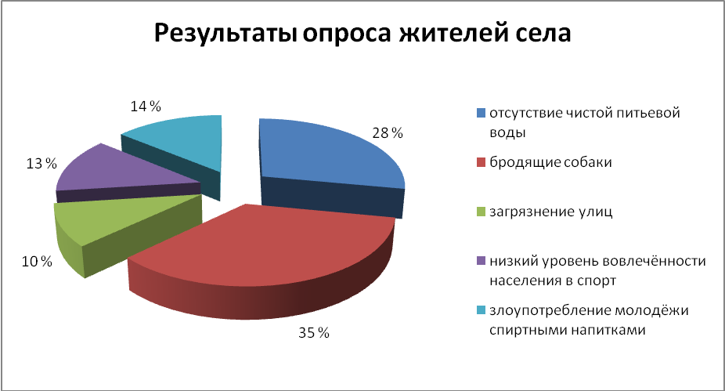

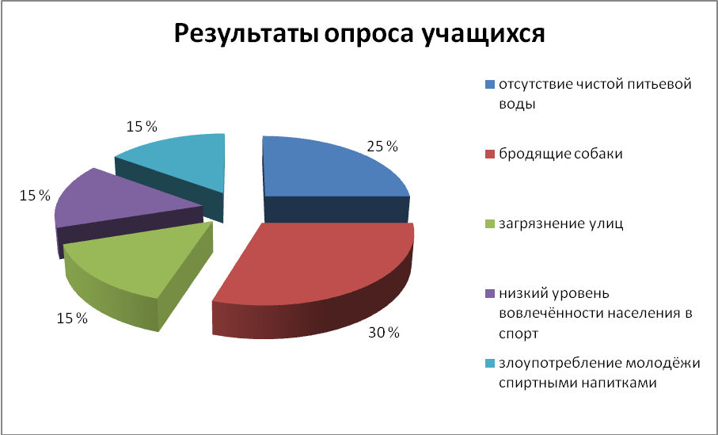

Вывод: Несмотря на то, что проблема «низкий уровень вовлеченности населения в спортивно-оздоровительную деятельность» набрала не наибольший процент голосов, наша команда решила попытаться решить именно её.
Во-первых, материально-техническая база позволяет реализовать в полном объеме комплексный план мероприятий по указанной тематике.
Во-вторых, данную проблему можно решить совместными усилиями с социальными партнерами.
В-третьих, в рамках проекта будут организованы мероприятия, направленные в конечном итоге на успешную сдачу детьми и взрослыми комплекса ГТО, что в настоящее время является актуальным.
Информационный ресурс исследуемой проблемы
  - Актуальность проблемы
В.В. Путин на одной из пресс-конференций назвал ключевые приоритеты государственной политики в сфере спорта и физической культуры: формирование современной спортивной инфраструктуры, строительство новых стадионов и ледовых дворцов, оздоровительных и тренировочных центров, повышение качества преподавания физической культуры в школах и вузах.
Занятия физической культурой и спортом являются неотъемлемой частью жизни большинства людей. По всей России ведется строительство новых спортивных комплексов, оснащенных современным оборудованием. Поражает своими возможностями Ледовый дворец, расположенный в столице нашего Ямало-Ненецкого автономного округа, Ледовый комплекс в г. Тарко-Сале, спортивный комплекс в с. Яр-Сале и др. объекты.
Однако, в таких небольших населенных пунктах, как наше село Салемал единственным местом, где можно заняться физической культурой и спортом была и остается школа. Но, даже не смотря на это, наблюдается пассивность населения, низкий уровень участия в спортивно-оздоровительной деятельности. Сложная транспортная схема (от столицы до многих сел, в том числе и села Салемал можно добраться в летний период времени только водным транспортом, а в зимний – вертолетом и по ледовой переправе) также делают проблематичным проведение мероприятий спортивно-оздоровительной направленности, товарищеских встреч между командами сел, районов.
Введение с 2014 года сдачи норм ГТО (I этап) также указывает на необходимость высокого уровня физической подготовленности, как у детей, так и у взрослых.
Противоречие заключаются в том, что с одной стороны государство заботится о формировании современной спортивной инфраструктуры, с другой стороны даже при ее наличии наблюдается низкий уровень вовлеченности жителей села в спортивно-оздоровительную деятельность.

  - Выбор действий
В сентябре 2014 года разработан и дал старт долгосрочный проект «Волейбол для меня, для тебя, для него!», направленный на приобщение детей и взрослых к систематическим занятиям физической культурой и спортом.
Чтобы достигнуть поставленной нами цели, можно пойти двумя путями:
- первый: обратить внимание властей на существующую проблему через обращения, письма, СМИ;
- второй: организовать популяризацию занятий физической культурой и спортом среди детей и взрослого населения села Салемал.
Для достижения поставленной цели мы решили пойти вторым путём.
  - Работа групп
Для того, чтобы работа была продуктивнее, проектная группа разбилась на 4 временные группы: социологи, эксперты, аналитики, правоведы. К работе также привлекались все желающие воспитанники 5-11 классов.
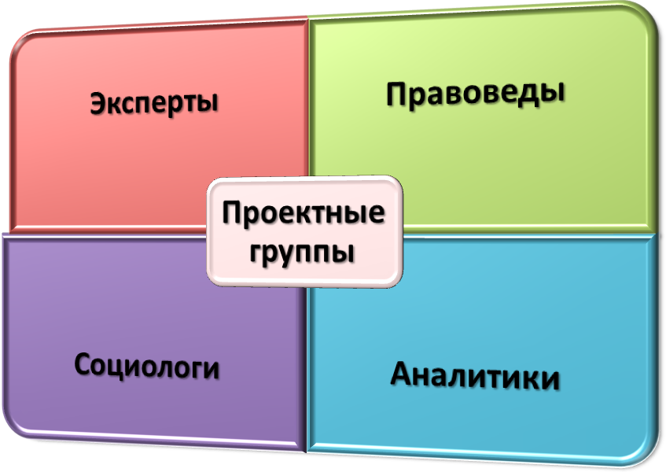
1. Работа группы правоведов началась с изучения Федерального и регионального законодательства, нормативно-правой базы муниципального образований Ямальский район и село Салемал.
Изучив нормативно - правовую базу по исследуемой проблеме, группа правоведов сделала вывод: органы власти Российской Федерации, Ямало-Ненецкого автономного округа, местное самоуправление уделяют большое внимание развитию физической культуры и спорта.
2. Перед группой аналитиков стояла задача - изучение опыта решения данного вопроса в СМИ, в том числе в сети Интернет.
Чтобы узнать, как проблема освещается в средствах массовой информации, в том числе в глобальной сети Интернет, мы просмотрели материалы российских, окружных, местных печатных изданий (газеты «Российская газета», «Учительская газета», «Аргументы и факты», «Красный север», «Няръяна Нгэрм», «Время Ямала») за период с января по сентябрь 2014 года, а также открыли некоторые сайты, чтобы узнать об опыте работы в денном направлении не только нашего региона, но других субъектов РФ.
Мы поняли, что, работая над реализацией проекта, параллельно нужно будет вести разъяснительную работу по популяризации занятий физической культурой и спортом среди всех участников учебно-воспитательного процесса (родителей учащихся, педагогов), социума села.
Вывод:
- В средствах массовой информации систематически освещаются вопросы указанной тематике, пропагандируется ведение здорового образа жизни.
- В автономном округе накоплен большой опыт организации физкультурно-оздоровительной работы.

3. Третья группа - группа социологов - составила анкету и провела опрос.
Чтобы выяснить позицию общественности к выбранной проблеме, решили провести социологическое исследование среди 74 участников учебно-воспитательного процесса (учащихся, педагогов, родителей), работающей молодежи села. В ходе исследования мы просили респондентов уточнить свою позицию в решении выявленной нами проблемы и предложенного нами пути ее решения.
Таким образом, группа социологов, пришла к выводу: данная проблема для села Салемал актуальна и может быть решена посредством популяризации и внедрения спортивной игры «Волейбол», как одной из средств по привлечению детей и взрослых к систематическим занятиям физической культурой и спортом.
Популяризация спортивной игры «Волейбол» в системе физкультурно-спортивного образования выбрана не случайно:
2015 год знаменательный: мировому волейболу исполняется 120 лет (1895–2015), приморскому волейболу – 90 лет (1925–2015);
волейбол - один из самых популярных и доступных массовых видов спорта;
материально-техническая база школы позволяет проводить соревнования по данному виду спорта (100% укомплектованность спортивным оборудованием, инвентарем);
волейбол укрепляет опорно-двигательный аппарат, тренирует практически все группы мышц, улучшает подвижность суставов, укрепляет сердечно - сосудистую систему, улучшает кровообращение и т.д., т.е. благоприятно влияет на здоровье игрока;
способствует развитию уровня физической подготовленности, что пригодиться детям и взрослым при подготовке к сдаче норм ГТО;
помогает человеку преодолеть комплексы, раскрепоститься, найти общий язык сверстникам и людям разных поколений;
волейбол, как одна из командных видов спорта, воспитывает у игроков чувство ответственности перед коллективом, умение работать в команде и доверять окружающим;
развивает привычку регулярно заниматься спортом и вести здоровый образ жизни.
Подавляющее большинство респондентов поддерживают проект и готовы оказать материальную, организационную помощь.
4. Группа экспертов встретилась:
- с Главой Администрации муниципального образования с. Салемал Сафрыгиным Артёмом Николаевичем;
- с тренером-преподавателем ДЮСШ «Лидер» (с. Яр-Сале) Ермаковым Алексеем Юрьевичем.
Глава Администрации села Салемал Артём Николаевич считает, что данная проблема существует, но её можно решить, реализовав наш проект. Заверил, что мы можем рассчитывать на его помощь и поддержку.
Тренер-преподаватель ДЮСШ «Лидер» (с. Яр-Сале) Алексей Юрьевич целиком и полностью поддержал инициативную группу, заверил, что выйдет с предложением к Администрации школы о реализации основных этапов проекта.
Вывод группы экспертов: Проблема существует в небольших сельских поселениях Ямальского района. Должностные лица села Салемал, социальные партнеры идут навстречу и поддерживают инициативу молодёжи по популяризации волейбола.
- Программа действий
Проблема:
низкий уровень вовлеченности населения в спортивно-оздоровительную деятельность.
  - Цель и задачи проекта
Цель проекта: создать условия для вовлеченности населения села в спортивно-оздоровительную деятельность.
Задачи:
- Проведение опроса среди участников УВП (обучающихся, родителей, работников школы), работающей молодежи села, социальных партнеров с целью выявления их возможного участия в реализации данного проекта.
- Организация PR-компании с целью привлечения внимания к проекту (реклама; работа со СМИ; организация специальных событий).
- Привлечение родительской общественности, социума села в качестве организаторов и активных участников мероприятий физкультурно-спортивной и оздоровительной направленности.
- Обучение обучающихся практике организации судейства.

Собрав и проанализировав информацию, подтверждающую актуальность проекта, составлен план действий, который позволит выполнить поставленные задачи и достигнуть цели.

  - План действий по реализации проекта
№ п/п | Мероприятие | Срок | Предполагаемый результат | Ответственный
1 | Создание инициативной группы для решения проблемы | сентябрь, 2014 | Проектная группа | Координаторы проекта
2 | Распределение обязанностей среди участников проекта | сентябрь, 2014 | Понимание обязанностей каждым участником проекта | Члены проектной группы
3 | Выяснение мнения жителей путём социологического опроса:  а) разработка анкеты;  б) проведение анкетного опроса;  в) обработка результатов | сентябрь, 2014 | Подтверждение актуальности выбранной проблемы | Члены проектной группы
4 | Проведение социологического опроса | сентябрь, 2014 | Подтверждение актуальности выбранной проблемы | Группа социологов
5 | Изучение материалов СМИ | сентябрь, 2014 | Знакомство тенденциями в развитии изучаемой проблемы | Группа аналитиков
6 | Изучение законодательной и нормативно – правовой базы | сентябрь, 2014 | Подборка документов по данной проблеме | Группа правоведов
7 | Встречи и интервью с компетентными специалистами, экспертами | сентябрь, 2014 | Информация об исследуемой проблеме | Группа экспертов
8 | Встреча с социальными партнерами, заключение договора о сотрудничестве с ДЮСШ «Лидер» (с. Яр-Сале) | Сентябрь, 2014 | Формирование плана совместных действий | Группа экспертов
9 | Спортивный праздник «Готов к труду и обороне» | Сентябрь, 2014 | Сдача нормативов ГТО | Координаторы проекта
10 | Организация PR-компании | Сентябрь, 2014 | Привлечение внимания к проекту  (Реклама – листовки, компьютерные презентации.  Медиа - работа со СМИ.  Событийный - организация специальных событий (праздники, акции) | Члены проектной группы
11 | Открытие любительского волейбольного клуба | Сентябрь, 2014 | Спортивный клуб по волейболу | Члены проектной группы
12 | Организация и проведение тестирования обучающихся в рамках организационно-экспериментальной апробации внедрения ВФСК ГТО | Сентябрь, октябрь 2014 | Проведение тестирования обучающихся | Координаторы проекта
13 | Соревнования по волейболу, посвященные празднику «День учителя» между командами педагогов, учащихся и родителей | Октябрь, 2014 | Проведение соревнований по волейболу между командами педагогов, учащихся и родителей | Члены проектной группы  Координаторы проекта
14 | Включение вопросов с волейбольной тематикой в задания школьного этапа Всероссийской олимпиады школьников по предмету «Физическая культура» | Октябрь, 2014 | Актуализация знаний обучающихся по указанной тематике | Координаторы проекта
15 | Соревнования по волейболу, посвященные Дню народного единства между командами школьников и взрослым населением села | Ноябрь, 2014  (03.11.) | Формирование патриотических чувств и качеств личности | Координаторы проекта
16 | Соревнования по волейболу, посвященные Дню Матери между женскими командами села и школы | Ноябрь, 2014  (30.11.) | Сплочение команд, организация совместного досуга | Члены проектной группы
17 | Мероприятия физкультурно-оздоровительной направленности в рамках XI Всероссийской акции «Спорт – альтернатива пагубным привычкам» | Ноябрь, 2014 | Проведение соревнований по пионерболу (4-7 кл.), спортивного праздника «Неразлучные друзья – взрослые и дети» (2 кл.), конкурсы литературных работ (1-11 кл.) и др. согласно отдельного плана | Члены проектной группы  Координаторы проекта
18 | Соревнования по волейболу, посвященные Дню образования округа, района между командами Салемальской, Ямальской школой и ДЮСШ «Лидер» | Декабрь, 2014  (21.12.) | Формирование патриотических чувств и качеств личности | Координаторы проекта
19 | Выездные соревнования по волейболу между сборными командами  сел Аксарка (Приуральский район) и Салемал (Ямальский район) | Январь, 2015  (11.01.) | Товарищеская встреча между командами, популяризация занятий спортом, выявление лучшей команды | Члены проектной группы  Координаторы проекта
20 | Включение вопросов с волейбольной тематикой в задания творческого и теоретического конкурсов школьного этапа «Президентские состязания» | Январь, 2015 | Актуализация знаний обучающихся по указанной тематике | Координаторы проекта
21 | Первенство школы по волейболу в зачет Спартакиады школы | Январь, 2015 | Выявление лучших игроков | Члены проектной группы  Координаторы проекта
22 | Работа физкультурно-спортивного лагеря «Олимп» | Январь, 2015 | Подготовка сборной школы | Члены проектной группы  Координаторы проекта
23 | Турнир между родителями и обучающимися школы | Январь, 2015 | Сплочение детского и родительского коллективов | Члены проектной группы
24 | Создание интернет-ресурса «Любительский волейбольный клуб» (ЛВК) | Январь, Февраль, 2015 | Популяризация деятельности ЛВК | Члены проектной группы
25 | Традиционный районный турнир по волейболу, посвященный памяти учителя физической культуры Попова В.М. «Кубок Попова В.М.» | Февраль, 2015  (21-22.02.) | Формирование патриотических чувств и качеств личности | Члены проектной группы  Координаторы проекта
26 | Спортивные мероприятия в рамках месячника оборонно-массовой и спортивной работы | Февраль, 2015 | Формирование патриотических чувств и качеств личности, выявление лучших игроков | Члены проектной группы  Координаторы проекта
27 | Соревнования по волейболу «Отцы и Сыновья» между командами учащихся и родителей, посвященные «Дню защитника Отечества» | Февраль, 2015 | Сплочение детского и родительского коллективов,  формирование патриотических чувств и качеств личности | Члены проектной группы  Координаторы проекта
28 | Подготовка к Спартакиаде школьников Ямальского района | Февраль-март, 2015 | Выявление лучших игроков | Члены проектной группы  Координаторы проекта
29 | Товарищеская встреча в  г. Салехарде | Март, 2015 | Товарищеская встреча между командами, популяризация занятий спортом, выявление лучшей команды | Члены проектной группы  Координаторы проекта
30 | Соревнования по волейболу между командами учителей, обучающихся и родителей, посвященные Международному Женскому дню | Март, 2015 | Сплочение участников УВП | Члены проектной группы  Координаторы проекта
31 | Районная спартакиада по волейболу (южная зона) | Март, апрель, 2015 | Популяризация занятий спортом, выявление лучшей команды | Члены проектной группы  Координаторы проекта
32 | Интеллектуальная игра БРЕЙН-РИНГ, посвященная 120-летию волейбола «Летающий мяч» между командами учителей, обучающихся и родителей | Апрель, 2015 | Актуализация уровня знаний по указанной тематике | Члены проектной группы  Координаторы проекта
33 | Соревнования трудовых коллективов  с. Салемал, посвященных  70-летию Победы в Великой Отечественной войне | Май, 2015 | Формирование патриотических чувств и качеств личности | Члены проектной группы  Координаторы проекта
34 | Праздник «За честь школы» | Май, 2015 | Награждение лучших участников проекта в номинациях «Лучший защитник», «Лучший нападающий», «Лидер команды», «Олимп», «Самый возрастной игрок» | Члены проектной группы  Координаторы проекта
35 | Обучение обучающихся практике организации судейства | Систематически | Умение обучающихся вести судейство | Координаторы проекта
36 | Участие ребят в мероприятиях спортивно-оздоровительной направленности различного уровня | В течение года | Районный этап XI Всероссийской акции «Спорт – альтернатива пагубным привычкам», муниципальный и региональный этап открытого публичного Всероссийского конкурса на лучшую общеобразовательную организацию, развивающую физическую культуру и спот «Олимпиада начинается в школе», районный конкурс «Мы выбираем здоровый образ жизни» и др. | Члены проектной группы
37 | Информирование населения об итогах реализации проекта через средства массовой информации | Систематически | Итоги деятельности проектной группы | Лидер информационной деятельности

Временные рамки реализации проекта: проект «Волейбол для меня, для тебя, для него!» долгосрочный с сентября 2014 года по май 2015 года.

Ресурсы:
- Людские: члены ученического самоуправления «Морская флотилия», сотрудники школы, рабочая молодежь села, социальные партнеры, др. заинтересованные лица.
- Материальные: привлечение денежных средств социальных партнёров, спонсоров.
- Информационные: окружная газета «Красный Север», районная газета «Время Ямала», школьная газета «Новичок», официальный сайт школы.

  - Смета проекта:
Для реализации проекта «Волейбол для меня, для тебя, для него!» денежные средства не потребуются, спонсорские средства будут расходоваться для приобретения сувенирной продукции и формирования наградного фонда (грамоты, кубки, медали).
  - Социальные партнёры:
- Управление по развитию физической культуры и спорта Администрации МО Ямальский район.
- ДЮСШ «Лидер» (с. Яр-Сале).
- Администрация муниципального образования с. Салемал.
- Организации села Салемал.

4. Ожидаемые результаты проекта:
1. Мотивация участников проекта на ведение здорового образа жизни, систематические занятия физической культурой и спортом.
2. Рост уровня физического развития и физической подготовленности детей и взрослого населения села.
3. Результативность участия учащихся, педагогов, родителей, работающей молодежи и т.д. в физкультурно-спортивных и оздоровительных мероприятиях различного уровня.
4. Уменьшения количества часто болеющих детей.
5. Увеличение доли обучающихся, принявших результативное участие во Всероссийской олимпиаде школьников по физической культуре (различных этапах) от общего числа.
6. Результативность сдачи нормативов комплекса ГТО.
7. Увеличение количества взрослого населения, охваченных физкультурно-оздоровительной деятельностью.

5. Перспективы дальнейшего развития проекта:
Сроки данного проекта могут быть увеличены с учетом детального анализа, корректировки отдельных этапов.

